Salat von gegrillten Süßkartoffeln
mit Rinderhüftsteaks
___________________________________________________________________________

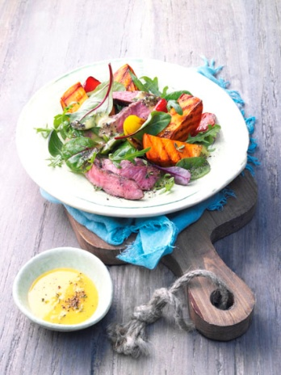
Zutaten für 4 Personen:
600 g Süßkartoffeln
1 TL mittelscharfer Senf
4 EL Orangensaft
Salz
6 EL Olivenöl
½ Bund Thymian
1 gelbe Paprikaschote (ca. 170 g)
1 rote Paprikaschote (ca. 170 g)
250 g Baby-Leaves (Salatmischung)
2 Rinderhüftsteaks (á 250 g)
Öl für den Grillrost
Alufolie

1. Süßkartoffeln 20 Minuten kochen. Inzwischen Senf, Orangensaft und ½ Teelöffel Salz verrühren. Olivenöl nach und nach unterrühren. Thymian waschen, trocken schütteln und Blättchen von den Stielen zupfen.

2. Paprika waschen und trockenreiben. Paprika vierteln und das Kerngehäuse herausschneiden. Salat waschen und trocken schleudern. Kartoffeln abgießen, kurz abkühlen lassen und pellen. Kartoffeln längs halbieren und in Scheiben schneiden.

3. Steaks mit Salz und Pfeffer würzen. Grillrost mit Öl bestreichen. Steaks auf dem heißen Grill von jeder Seite 3-4 Minuten grillen. In Aluminiumfolie wickeln und 10 Minuten ruhen lassen. Inzwischen Kartoffeln und Paprika unter Wenden grillen. Kartoffeln und Gemüse mit der Vinaigrette vermengen. Steaks in feine Streifen schneiden und gemeinsam mit dem Salat zu den Kartoffeln geben. Alles gut vermengen und servieren.

Zubereitungszeit: ca. 1 Stunde

Nährwertangaben pro Portion:
Energie: 488 kcal / 2040 kJ
Eiweiß: 31,4 g
Fett: 20,6 g
Kohlenhydrate: 42,8 g

